УЧИМСЯ СЛУШАТЬ МУЗЫКУ
Музыкальный руководитель МАДОУ – детского сада №47
Квашнина А.А.

"Музыка открывается тем, кто ее слушает"
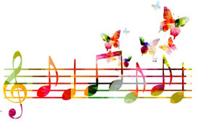
Мир музыкальных звуков безграничен. Он таит в себе несметные богатства. Но своими сокровищами музыка одаривает не каждого. Чтобы человек стал их обладателем, нужно обязательно потрудиться.
Попробуйте научить вашего малыша внимательно прислушиваться к окружающим звукам. Посидите с ним в тишине и послушайте эту тишину. Ваш ребенок, несомненно, удивится, обнаружив, что тишина это вовсе и не тишина, потому что она вся наполнена звуками.
Если вы хотите, чтобы сердце вашего ребенка стремилось к добру, красоте, человечности, попробуйте научить его любить и понимать музыку, учите его, учитесь вместе с ним.
Создание в семье благоприятных условий для музыкального развития ребенка позволяет сформировать основы музыкальной культуры ребенка, обогатить его духовный мир, развить музыкальные способности, оказать воздействие на весь ход общего развития ребенка.
Подберите момент, когда ваш ребенок будет в хорошем настроении, позаботьтесь о том, чтобы вас не отвлекали громкие звуки, посторонние шумы, устройтесь удобно и прослушайте музыкальное произведение, не отвлекаясь ни на что другое. Постарайтесь внимательно следить за тем, что происходит в музыке от самого начала до ее завершения. Хорошо, если родитель заранее прослушает произведение и будет акцентировать внимание ребенка на интересных музыкальных моментах: «Послушай, как красиво сейчас зазвучат колокольчики!» или «Слышишь, как музыка передает стук копыт?» Маленькому начинающему слушателю предстоит научиться вслушиваться в музыку. В этом ему может помочь рассматривание иллюстрации к произведению. Так же, можно предложить ребенку закрыть глаза и пофантазировать на тему музыкального произведения. «Попробуй представить историю, которую рассказывает эта музыка». Крайне благоприятно воздействует на ребенка зарисовка своих музыкальных впечатлений после и вовремя прослушивания. Рисование под музыку достаточно продолжительное время является одним из приемов арттерапии, который широко применяется в современной психотерапевтической практике при работе с детьми и взрослыми.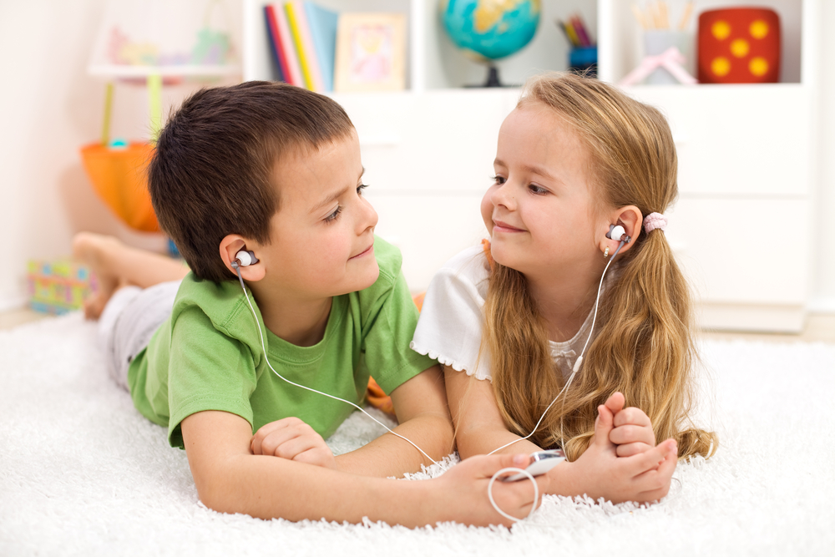
Возвращайтесь к прослушанным произведениям. Чем чаще слушать знакомые произведения, тем больше они будут нравиться. Это одно из удивительных свойств музыки. С каждым разом слушатель может находить для себя все новые и новые оттенки, краски, переживать новые эмоции. Главное, научиться слушать музыку внимательно, следить за переливами мелодии, водопадами гармонии и звуков, обращать внимание на динамику звучания, на тембр инструментов.
Ощутить атмосферу дворца, где живет музыка, вашему ребенку поможет посещение концертного зала. Такая встреча может стать настоящим событием в жизни малыша. Дети очень восприимчивы к окружающему миру. Такой опыт будет крайне полезен для расширения кругозора и получения новых, сильных эмоций и впечатлений. Конечно, к такой встрече нужно подготовиться: выбрать программу по возрасту ребенка, предварительно прослушать или поговорить о том, что ребенок услышит на концерте, послушать записи, почитать книги, обязательно нарядно одеться. Чудесно, если ребенок услышит знакомые произведения в живом исполнении. Это обогатит его представления о том, какой разнообразной и многогранной может быть музыка. Живое исполнение вызывает более глубокие чувства и переживания, в этом состоит еще один секрет музыки.
А репертуар домашней фонотеки может быть самым разнообразным, все зависит от музыкальных пристрастий вашей семьи.
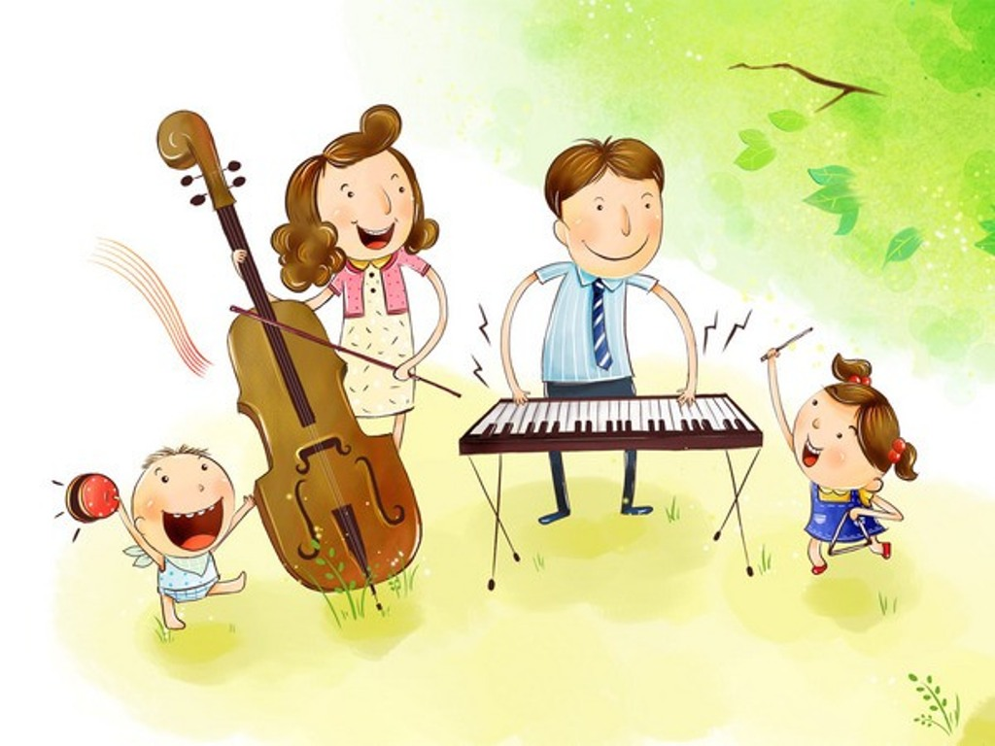Это могут быть и небольшие классические произведения, и современные детские песни, и общепризнанные песни В. Шаинского и других современных детских композиторов. В настоящее время появилось очень много детских групп, таких как: «Домисолька», «Непоседа», "Барбарики", "Волшебники двора" и многие, многие другие. Также в магазинах продаются диски с классической музыкой, специально подобранные для детей разного возраста. Не обязательно слушать только классику, но, как показывает опыт психологов, работающих с музыкотерапией, «именно классическая музыка влияет «базово», глубоко и надолго, существенно ускоряя процесс лечения», а значит, гораздо лучше помогает добиться необходимого эффекта и при обычном «домашнем» применении. Выбор огромен – главное, не спешите заставлять ребенка слушать современную «взрослую» музыку, хотя изолировать от нее совсем не нужно. Ребенок должен слушать разную музыку. Приучайте свое сокровище слушать и слышать музыку , и тогда он с самого раннего возраста окунутся в прекрасный мир волшебных звуков, который называется – музыка!
С наилучшими пожеланиями,
музыкальный руководитель
Квашнина А. А.

